День здоровья 2021г.
В целях формирования здорового образа жизни, воспитания интереса к участию в спортивных мероприятиях, в целях укрепления уверенности детей в своих силах и знаниях, воспитания любви к спорту с 17.03.2021 по 19.03.2021 г состоялся праздник День Здоровья.
Для учащихся начальных классов была проведена эстафета на улице, в которой дети от каждого класса летали на «метле», передавали друг другу эстафетную палочку.
Учащиеся с 5 по 11 класс были разбиты на команды и состязались в игровых эстафетах:
«Лыжня», «Бег в мешках», «Русская метла», «Катание на санях», «Снайпер».
Все участники показали высокий уровень физической подготовки, смелость, ловкость и силу.
День здоровья прошёл очень организовано. Он подарил всем заряд бодрости, хорошее настроение и оставил яркие впечатления!
1-4 классы
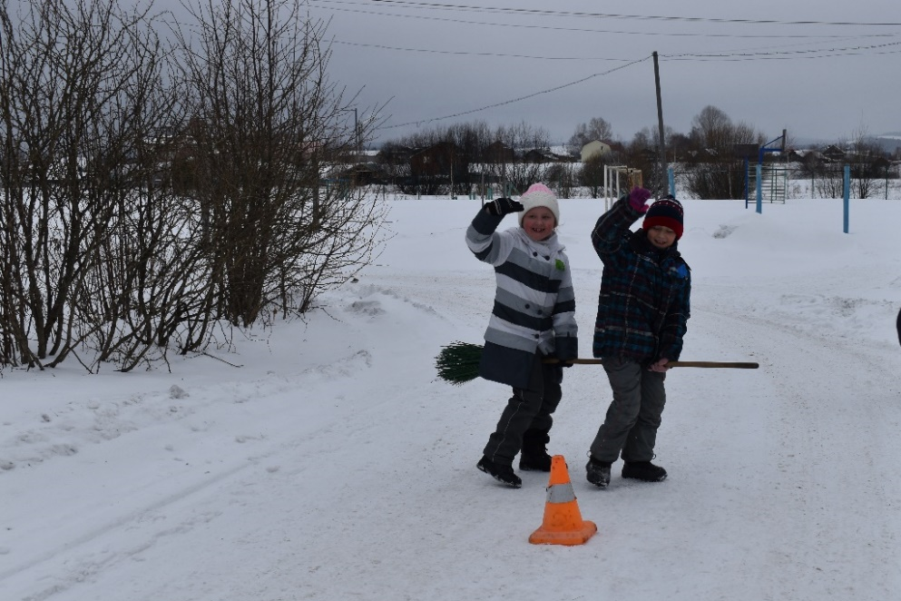
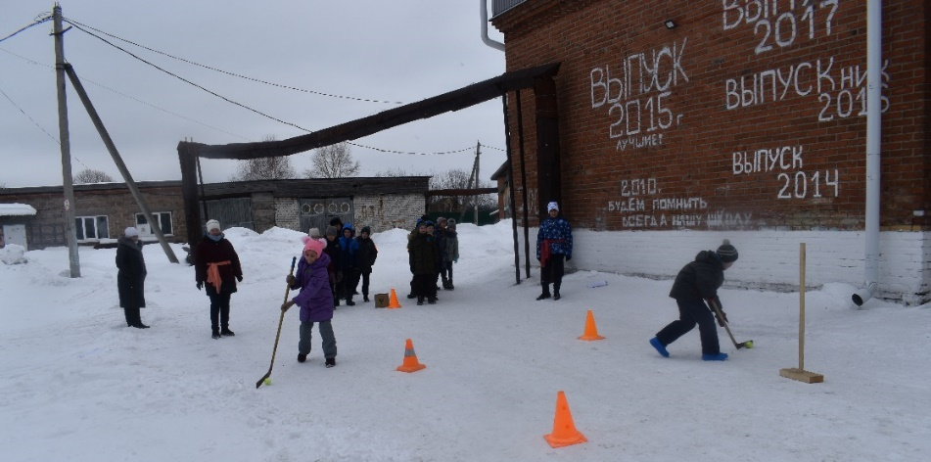

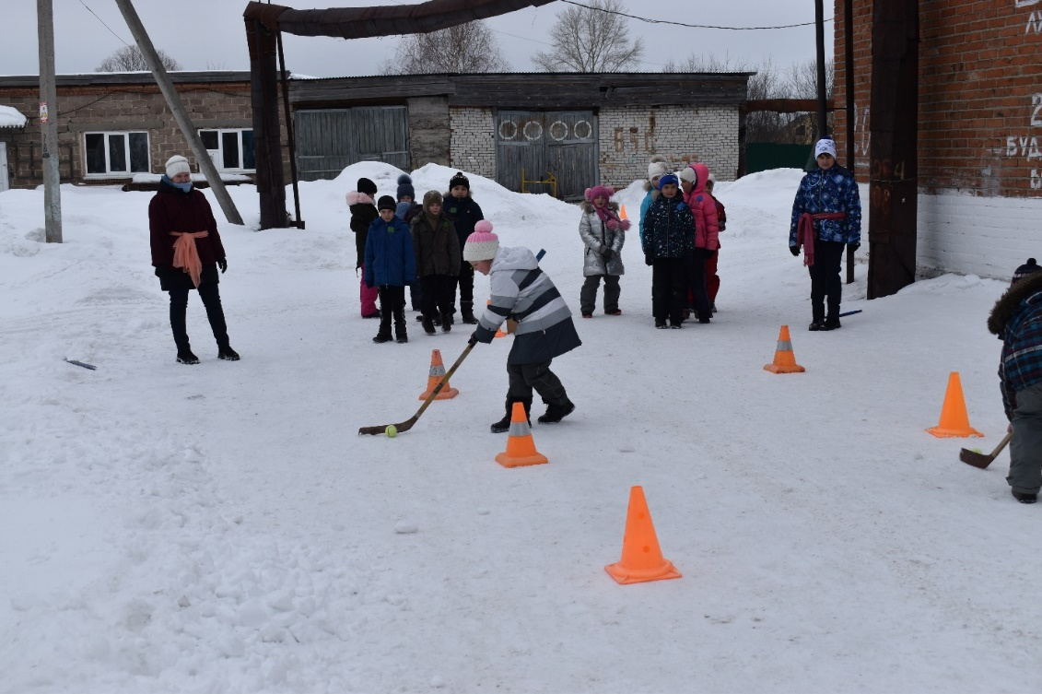

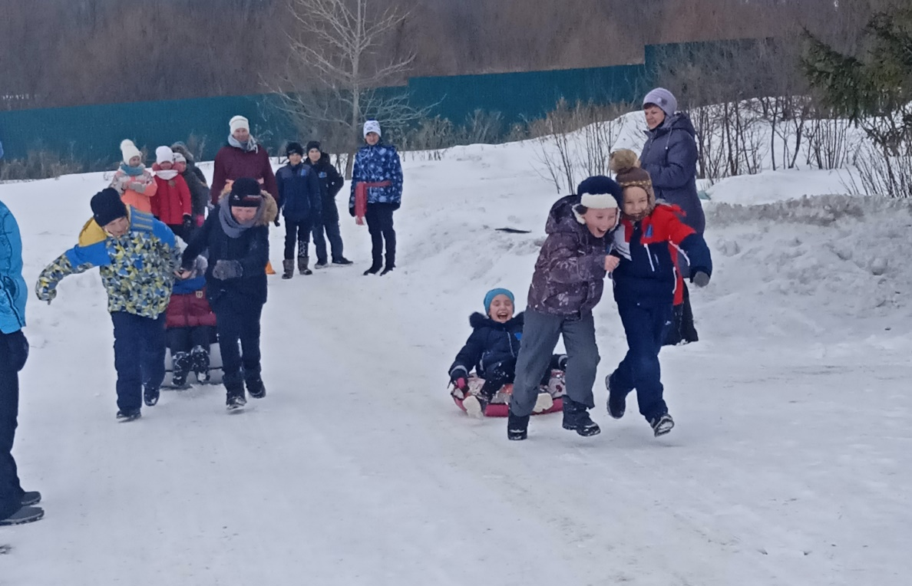

5-11 классы
